Rustikus Bauernbrötchen
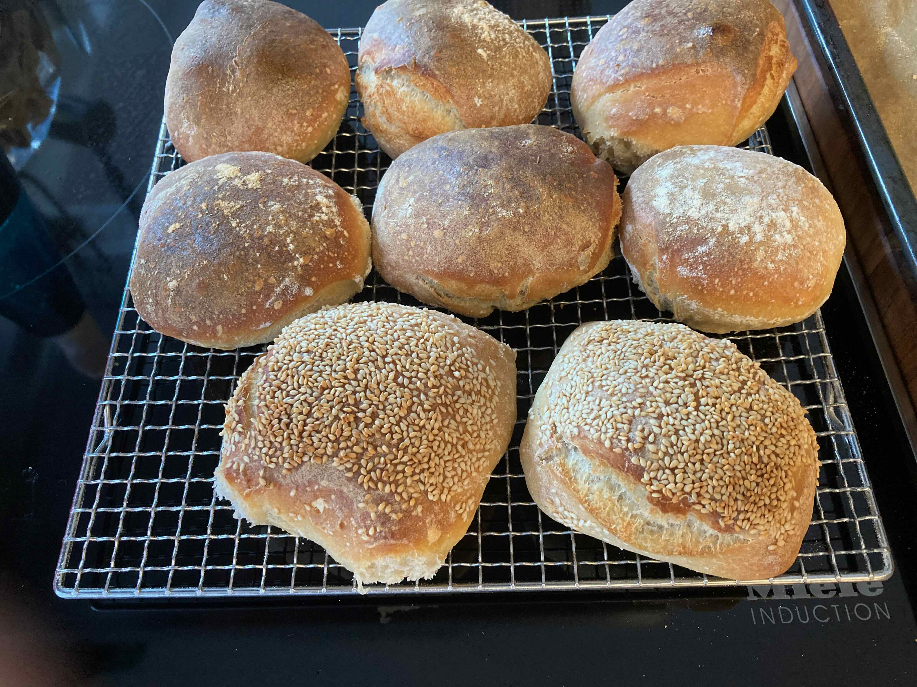 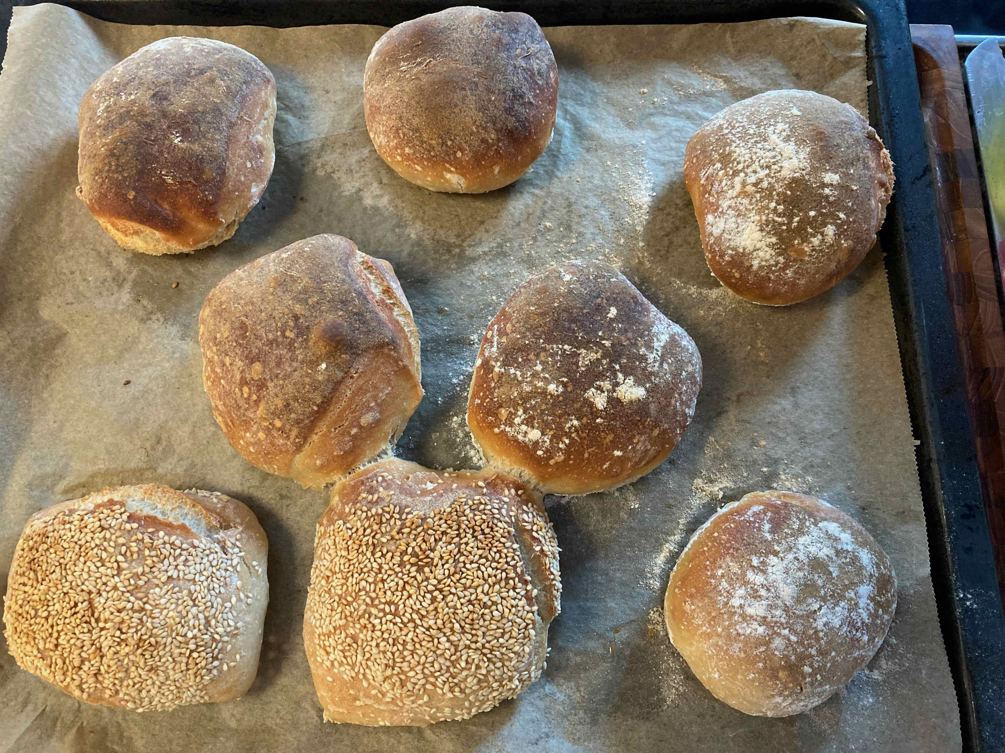
… ein rustikales Weizen-Sauerteig-Brötchen, mit einer Stockgare von 12-14 Std.
Die lange Teigführung gibt einem ein flexibeles großes Zeit-Fenster zum Backen
Zutaten: für 8 Brötchen
400 g Weizenmehl Type 550
100 g Vollkorn-Weizenmehl
380 g Wasser
80 g Weizen-Sauerteig Bruno
10 g Salz
10 g Honig
3 g Tockenhefe o. 10 g Frischhefe
Saten und Körner nach beleieben
Zubereitung
Trockenhefe mit etwas vom Mehl und etwas Wasser aktivieren. 350 g Wasser in die Rührschüssel geben und den Sauerteig aufrühren (Aufschlemmen). Honig zu geben und auch verrühren. Alle weiteren Zutaten zugeben und zu einem Glatten Teig verühren. ggf. je nach Teigstrucktur El-weise das restliche Wasser zu geben und einarbeiten. Teig mit Öl in eine gefettete Schüssel / Teigbecken geben, Nach 30 min. das erste mal Dehnen und Falten.
nach weiteren 30 min. ein weiteresmal Dehnen und Falten. Nun die recht große Schüssel / das Teigbecken verschliesen und für 12 - 14 Std. im Kühlschrank (Übernacht) reifen lassen.
Nach der Zeit den Teig vorsichtig auf eine bemehlte Arbeitsfläche geben, und zu einem Rechteck formen. Den Teig nicht kneten oder drücken. Die im Teig entstandenen Luftbläschen, so weit es geht, sollten erhalten bleiben. Mit einer Teigkarte nun 8 gleich große Teiglinge abstechen und auf ein, mit Backpapier ausgelegtes Lochblech absetzen.
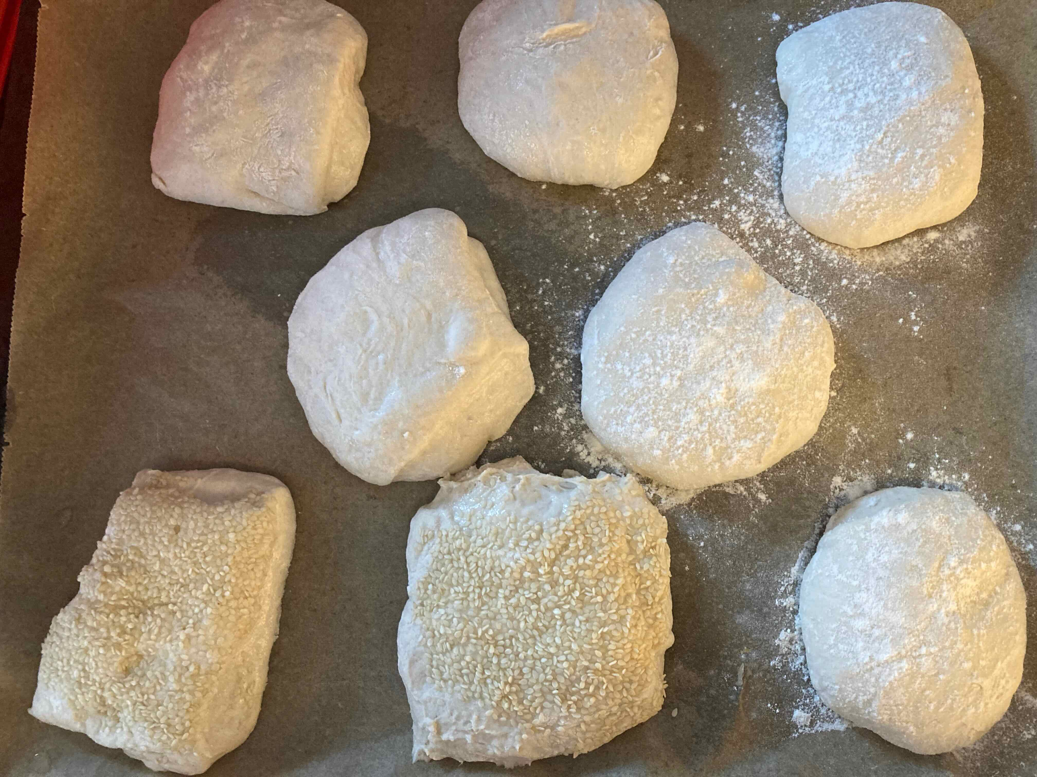
Den Backofen nun auf 250°C vorheitzen. In dieser Zeit gehen die Teiglinge der Brötchen etwas auf und können mit Saten, Körner o. Käseflocken bestreut werden.
Nach ereichen der Temperatur (ca. 30 Min.) das Blech in die Mitte des Ofen schieben und recht viel Wasser-Dampf erzeugen. Tür schließen und die Temperatur auf 230°C senken.
15 Min backen, dann den Dampf ablassen (Dampferzeuger abschalten o. herausnehmen) und weitere 10 min. knusprig ausbacken.
Tip: Viel Dampf erzeugen das gibt dem Brötchen den genügende Backtrieb
Historie
20.8.2023 erster Versuch nach einem Grund-Rezept von Marcel Paa ergänzt mit dem Weizensaueerteig. 2 Brötchen mit Seesam, 3 Brötchen mit Mehl bestäubt und 3 Brötchen natur belassen.
18.11.2023 BRÖTCHEN mit 10% Rötbrot(Altbrot) und 1 Tl. Backmalz zubereitet.

Brötchen
Essen und Mehr

